南阳市中心医院心电诊断科简介
心电诊断科位于中心医院医技楼四楼，开展的业务包括：常规1心电图、24小时动态心电图、动态血压、食管心房调搏检查、直立倾斜试验、活动平板运动试验和各种药物试验。现有业务技术人员17名，包括主任医师1名，副主任医师2名，主治医师4名，医师10名。其中3人为硕士学历，其余均为本科学历。科室承担全院门诊、住院病人的上述各项检查，承担所有来我院进行健康体检人员的心脏健康检查工作及各级实习、进修、规培人员的教学任务。科室现拥有常规18导联心电图仪7台，24小时动态心电图系统4套（配备记录盒70个）、动态血压（配备记录盒10个）及动态心电血压二合一系统（配备记录盒8个）、食道调搏刺激仪、直立倾斜试验检查系统及活动平板运动系统，同时可进行心得安、阿托品药物试验等检查。科室各项设备先进，年服务患者20万人次左右，其中2024年全年为住院患者行床旁心电图检查8512人次。
科室在2020年荣获中国心电学会无创心脏电生理委员会授予的“河南省无创电生理培训中心”荣誉称号，同年郭璐映主任担任主任委员的心脏起搏与心脏电生理分会荣获南阳市医学会授予的“先进专科分会”荣誉称号。同时科室还是“河南省会诊中心南阳分中心”，担负各级医院的疑难心电图会诊，并担负着我院实习生带教和院外本专业人员的进修培训及心电图规培工作。
我科全体工作人员本着患者至上，“以病人为中心”的原则，竭诚为广大群众提供优质服务，连续多年被评为医疗质量和医疗安全管理先进科室。科主任郭璐映，主任医师，硕士研究生导师，南阳市起搏与电生理学会主任委员、河南省心电学诊疗中心副主任委员、河南省无创心电专业学组委员、河南省心电生理与起搏分会委员。从事心脏电生理诊断工作至今33年，有扎实的专业理论知识和丰富的临床实践经验，多次带领科室同志在全国和省内心电图及电生理大赛上获得大奖：
科室近5年学术成果：
主持参与市科技攻关项目四项：
《Lorenz散点图在心电图心律失常诊断中的研究应用》
《Lorenz散点图在起搏器心电图分析诊断中的应用价值》
《心电散点图在诊断心房颤动合并二度房室阻滞中的应用价值》
《食道心房调搏术在室速中应用研究》
获得荣誉：
2021.4 获河南省首届“理邦杯”青年医师演讲比赛一等奖;
2022.8 获南阳市中心医院第五届医师节“优秀医师”；
2023.6 获中国心电学会无创心脏电生理专业委员会授予“食管心房调搏优秀奖”；
2023.6 获中国心电学会无创心脏电生理专业委员会“东方杯”第三届食管心脏电生理知识竞赛三等奖
2023.10获第八届河南省心电学知识竞赛一等奖
2024.4 获第七届心电学大比武暨河南省首届起搏心电图识图大赛二等奖
2024.6 获中国心电学会无创心脏电生理专业委员会“东方杯”第四届食管心脏电生理知识竞赛三等奖
2025.6 马博文医生
2025.7 马博文医生获中国心电学会无创心脏电生理专业委员会举办的无创心脏电生理个人病例演讲比赛获二等奖
2025.7 李新、刘儒获中国心电学会无创心脏电生理专业委员会“东方杯”第三届食管心脏电生理知识竞赛三等奖

多年来心电诊断科在全体同志的共同努力下，紧跟国内外心电学发展趋势，以精湛的技术及诚恳的态度全心全意为广大患者服务！
科室位置及电话：
医技楼4楼西区心电诊断科（0377-63200168）
1号病房楼2楼医技检查部心电诊断科（0377-61660430）
7号病房楼2楼心电诊断科（0377-65036232）
东区医院8号楼2楼心电诊断科（0377-61668215）

附科室相关照片：
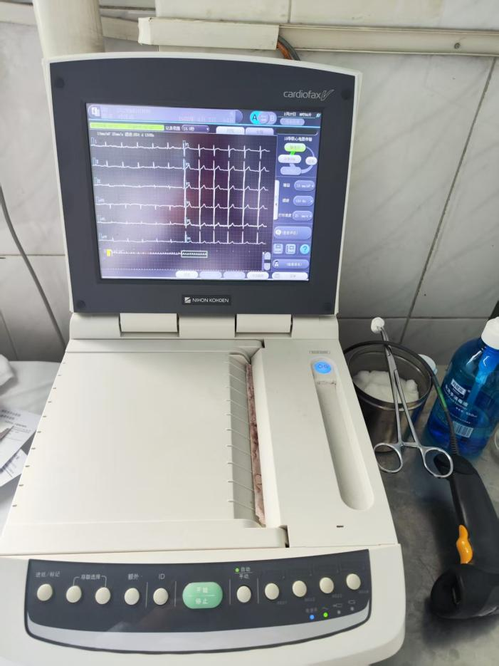
常规18导联心电图检查仪
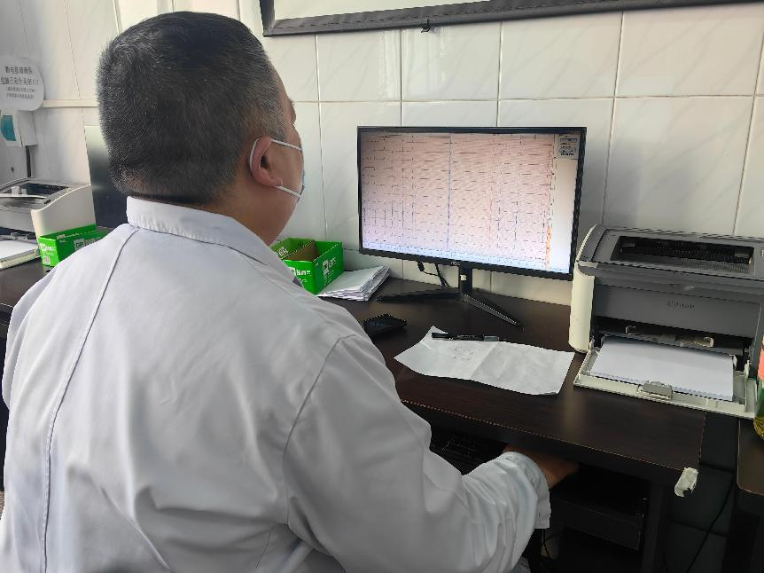
动态心电分析系统
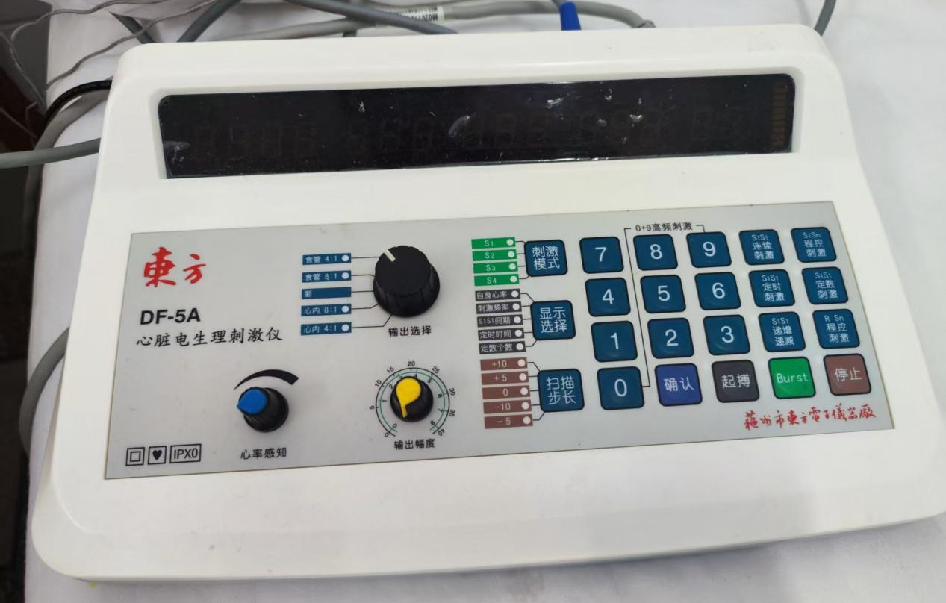
食管心房调搏检查刺激仪
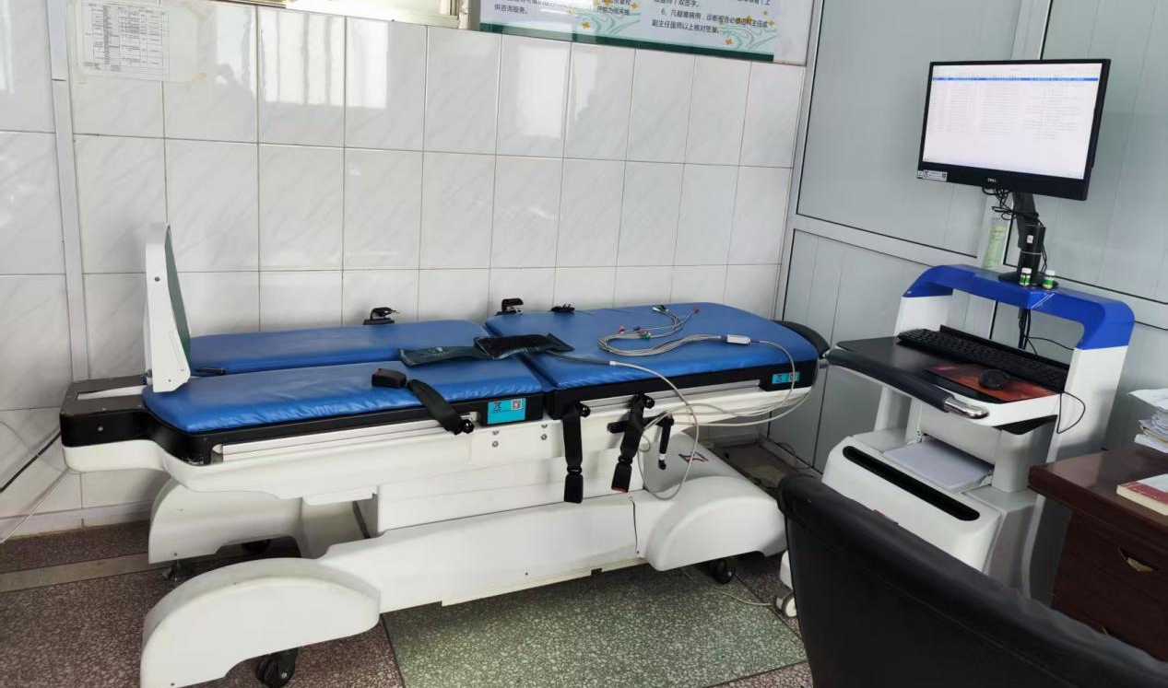
直立倾斜试验检查系统
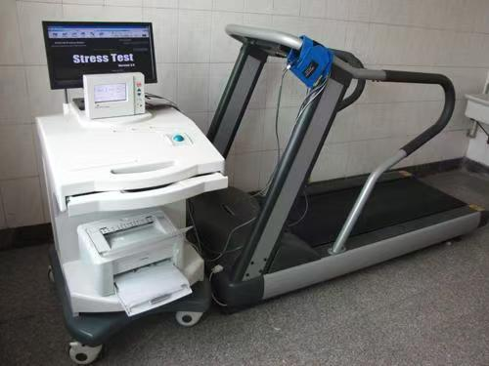
运动平板试验检查系统
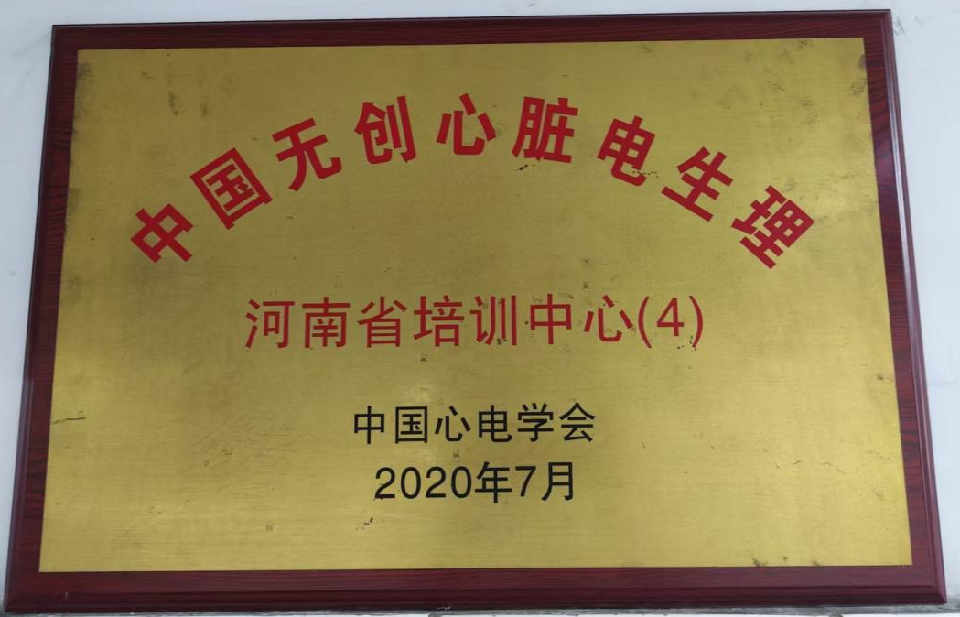
中国无创心脏电生理河南省培训中心（4）
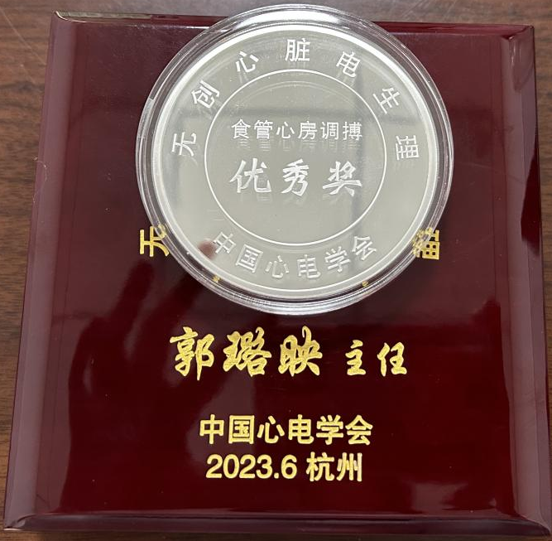
郭璐映主任荣获中国无创心脏电生理“食管心房调搏优秀奖”
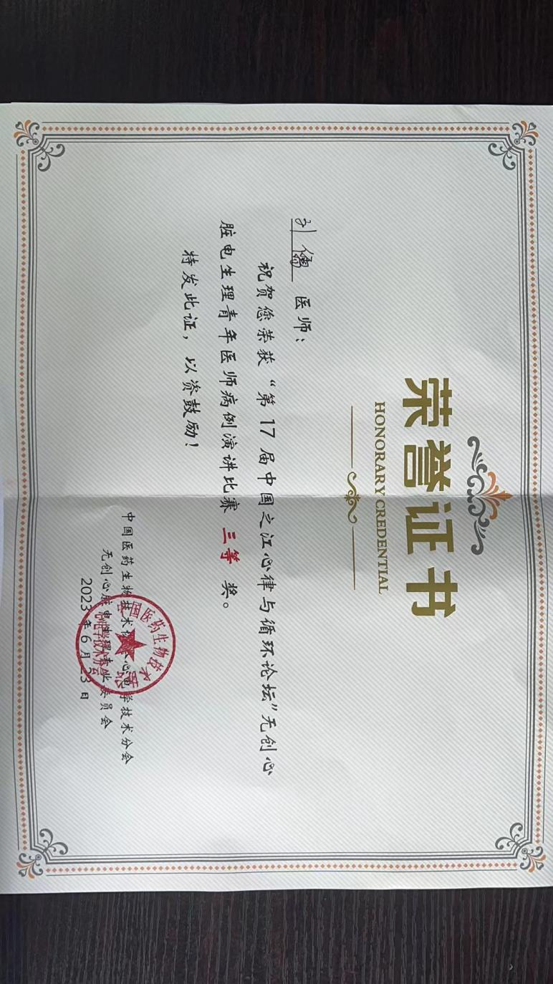
中国无创心脏电生理青年医师演讲比赛三等奖
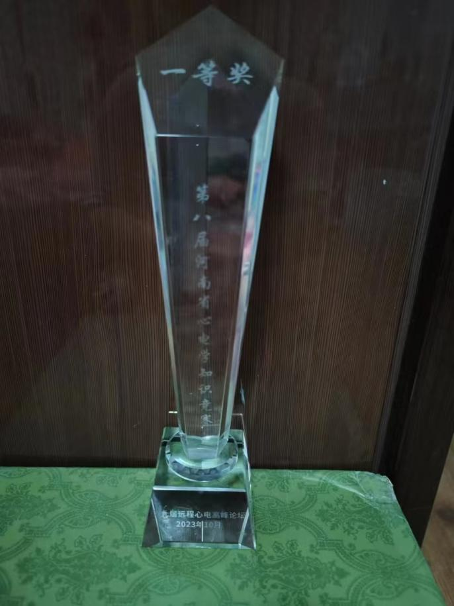
河南省心电学知识竞赛一等奖
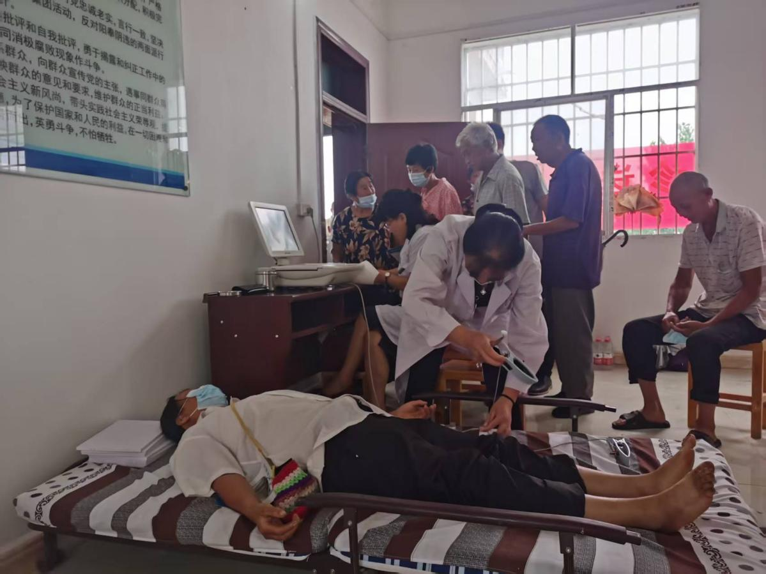
郭璐映主任到基层义诊
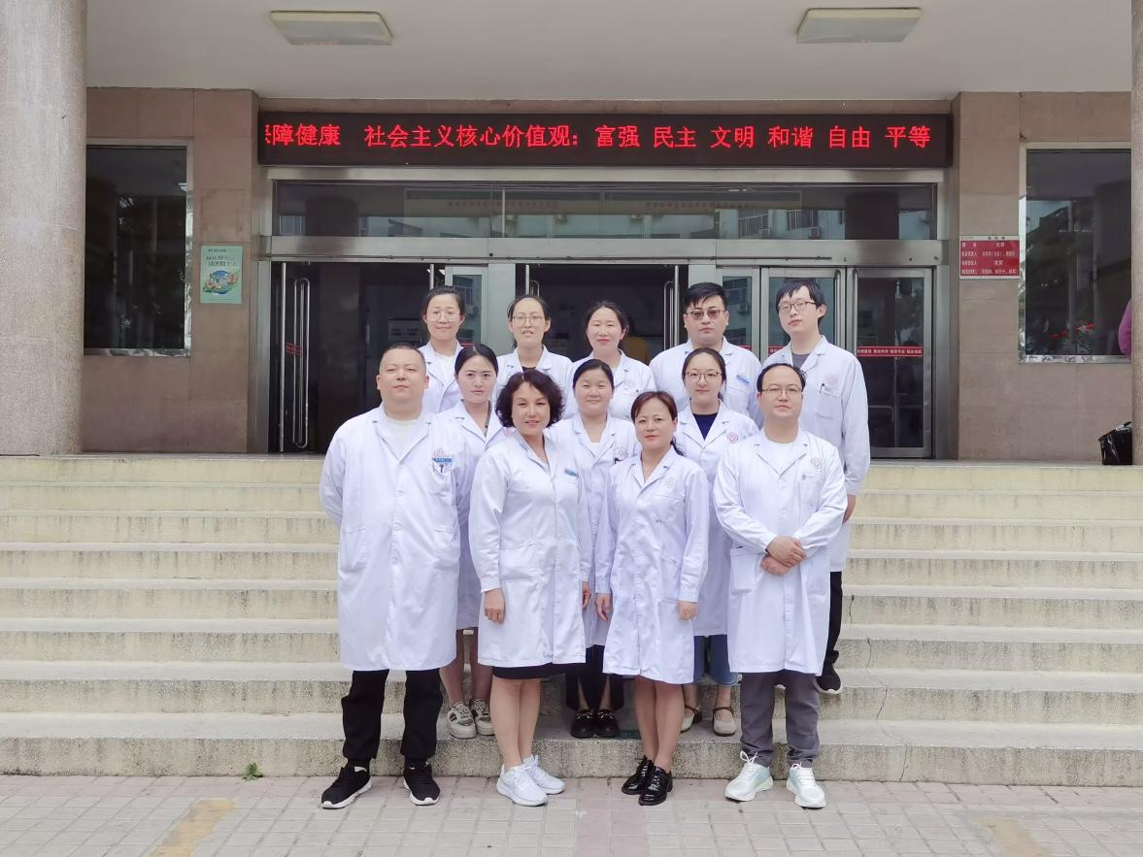
科室集体照

